
Informe estadístico Campus Virtual
Facultad Ingeniería de Sistemas
Universidad Santo Tomás Seccional Tunja
2026-1

Mg. Liliana Mendivelso Melo
Directora Campus Virtual
Ing. Juan Manuel Malaver Echeverria
Profesional Soporte Campus Virtual

Tabla de contenido

Resumen Ejecutivo 4
Introducción 5
1. Docentes 7
2. Estudiantes 8
3. Diseño de cursos virtuales 10

Tabla de ilustraciones
La tabla de ilustraciones se actualizará al abrir el documento.

Resumen Ejecutivo
Durante el periodo 2026-1 se analizaron 400.568 eventos de Open LMS correspondientes al programa de Ingeniería de Sistemas. Los resultados permiten reconocer el nivel de participacion de estudiantes y docentes, la continuidad mensual y los cursos con mayor actividad.

Indicadores principales
Indicador | Resultado | Lectura
Eventos totales | 400.568 | Interacciones registradas
Usuarios únicos | 520 | 509 estudiantes y 11 docentes
Actividad estudiantil | 323.790 eventos | Eventos de estudiantes
Actividad docente | 76.778 eventos | Eventos de docentes
Días activos por estudiante | 39,1 promedio | Mediana: 38 días
Días activos por docente | 71,4 promedio | Mediana: 75 días

1. Introducción
Este informe estadístico presenta el uso de la plataforma Open LMS para el programa de Ingeniería de Sistemas durante el periodo 2026-1. Fue elaborado por el equipo del Campus Virtual.
Para la elaboración del informe se analizaron 400.568 registros del sistema de seguimiento del Campus Virtual. La información fue consolidada automáticamente en Excel.
Para los estudiantes, la información se calculó con respecto a la cantidad de días al mes que usaron sus respectivos cursos virtuales y la cantidad promedio de estudiantes por curso que interactuaron con la plataforma. Cada análisis del informe esta soportado por una o un grupo de gráficas estadísticas para facilitar la interpretación de los datos.

2. Metodología de los indicadores
Concepto | Definición
Evento | Acción individual almacenada en el registro de Open LMS.
Usuario único | Persona diferente identificada en el conjunto de datos.
Día activo | Fecha en la que un usuario o curso registró al menos un evento.
Usuario-mes | Usuario contado una vez en cada mes con actividad; puede repetirse entre meses.
El archivo Excel adjunto contiene 9 hojas con el detalle y los resultados del programa de Ingeniería de Sistemas para el periodo 2026-1.
1. Hoja «Original»: Datos originales y campos de fecha preparados.
2. Hoja «Tabla Dinamica Docentes»: Actividad docente consolidada por curso y mes.
3. Hoja «Docentes DG»: Representación gráfica de la actividad docente mensual.
4. Hoja «Tabla Dinamica Estudiantes»: Días activos y estudiantes únicos por curso y mes.
5. Hoja «Estudiantes DG»: Representación gráfica de los días de actividad estudiantil.
6. Hoja «Estudiantes DG2»: Promedio mensual de estudiantes que usaron el Campus Virtual.
7. Hoja «Tabla Dinamica Actividades»: Cantidad de acciones registradas en cada curso.
8. Hoja «Resumen Informe»: Indicadores y datos consolidados para el informe institucional.
9. Hoja «Diseño de Cursos»: Cantidad de cursos con contenido y sin contenido.

3. Comportamiento mensual de la actividad
La mayor actividad se registró en Marzo, con 132.140 eventos combinados. La tabla compara el volumen de eventos con la cantidad de estudiantes activos por mes.
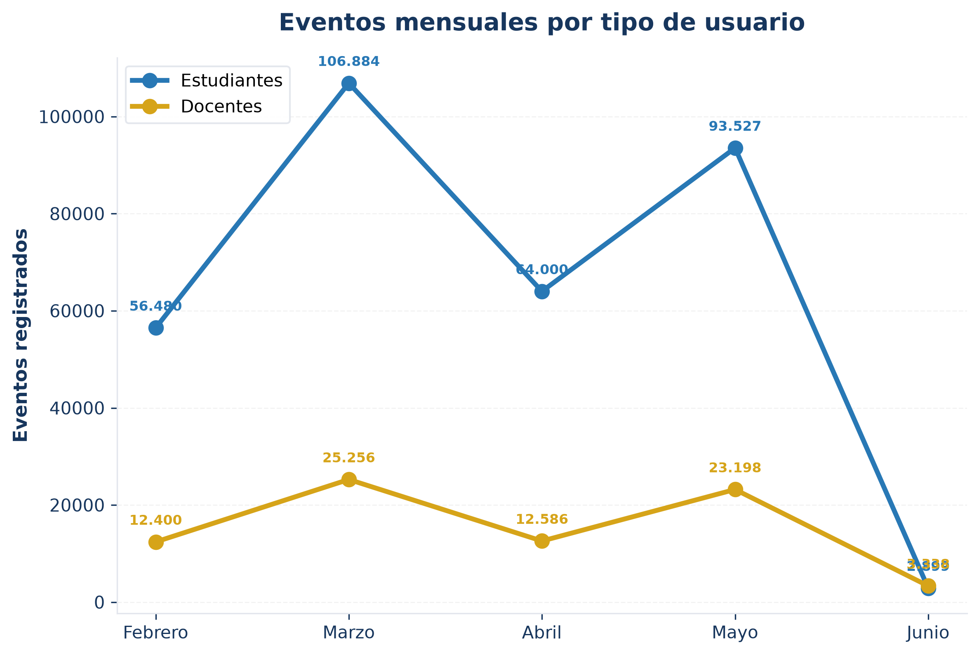
Ilustración 1 Eventos mensuales por tipo de usuario 2026-1
Mes | Eventos estudiantes | Estudiantes activos | Eventos docentes
Febrero | 56.480 | 497 | 12.400
Marzo | 106.884 | 503 | 25.256
Abril | 64.000 | 500 | 12.586
Mayo | 93.527 | 499 | 23.198
Junio | 2.899 | 141 | 3.338

4. Docentes
Los docentes con mayor continuidad se identificaron mediante los días diferentes con actividad. El primer lugar corresponde a ANDREA CRUZ YOMAYUSA en OPTIMIZACION_6A_6B, con 67 días activos.
- ANDREA CRUZ YOMAYUSA en OPTIMIZACION_6A_6B, con 67 días activos durante el periodo.
- ANDREA CRUZ YOMAYUSA en INTRODUCCION A LA Ingeniería de Sistemas_1A, con 59 días activos durante el periodo.
- Henry Alfonso Guío Ávila en AUDITORIA DE SISTEMAS_9A, con 56 días activos durante el periodo.
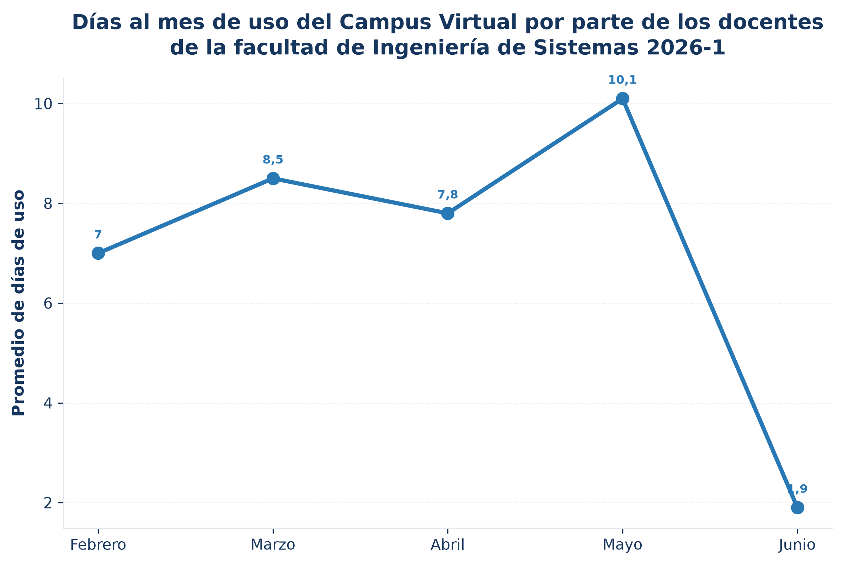
Ilustración 2 Días al mes de uso de la plataforma Open LMS - Docentes 2026-1
Los cursos con mayor continuidad docente acumulada se presentan a continuación:
Curso | Docente | Días activos
OPTIMIZACION_6A_6B | ANDREA CRUZ YOMAYUSA | 67
INTRODUCCION A LA INGENIERIA DE SISTEMAS_1A | ANDREA CRUZ YOMAYUSA | 59
AUDITORIA DE SISTEMAS_9A | Henry Alfonso Guío Ávila | 56
ESTRUCTURAS DE DATOS_3D | DIEGO ALEJANDRO VELA BELTRAN | 56
DESARROLLO EMPRESARIAL_5C | HARRIZON ALEXANDER SOLER GALINDO | 55
GERENCIA DE SOFTWARE_6B | JHON ALEXIS PIRACOCA ARCOS | 55

5. Estudiantes
El curso con mayor continuidad estudiantil fue CIBERSEGURIDAD: WHITE HAT & BLUE TEAM STRATEGIES_9B, con 106 días activos, 11.889 eventos y 34 estudiantes únicos.
Los cursos destacados son:
- CIBERSEGURIDAD: WHITE HAT & BLUE TEAM STRATEGIES_9B: 11.889 eventos, 34 estudiantes únicos y 106 días activos.
- CLOUD COMPUTING PARA EL DESARROLLO DE SOFTWARE_8A: 14.524 eventos, 33 estudiantes únicos y 102 días activos.
- OPTIMIZACION_6A_6B: 22.789 eventos, 52 estudiantes únicos y 100 días activos.

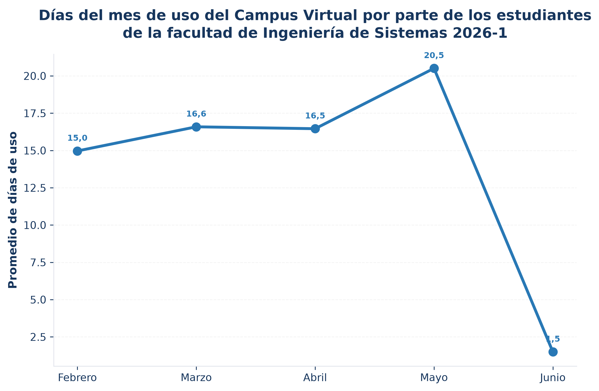
Ilustración 3 Días al mes de uso de la plataforma Open LMS - Estudiantes 2026-1

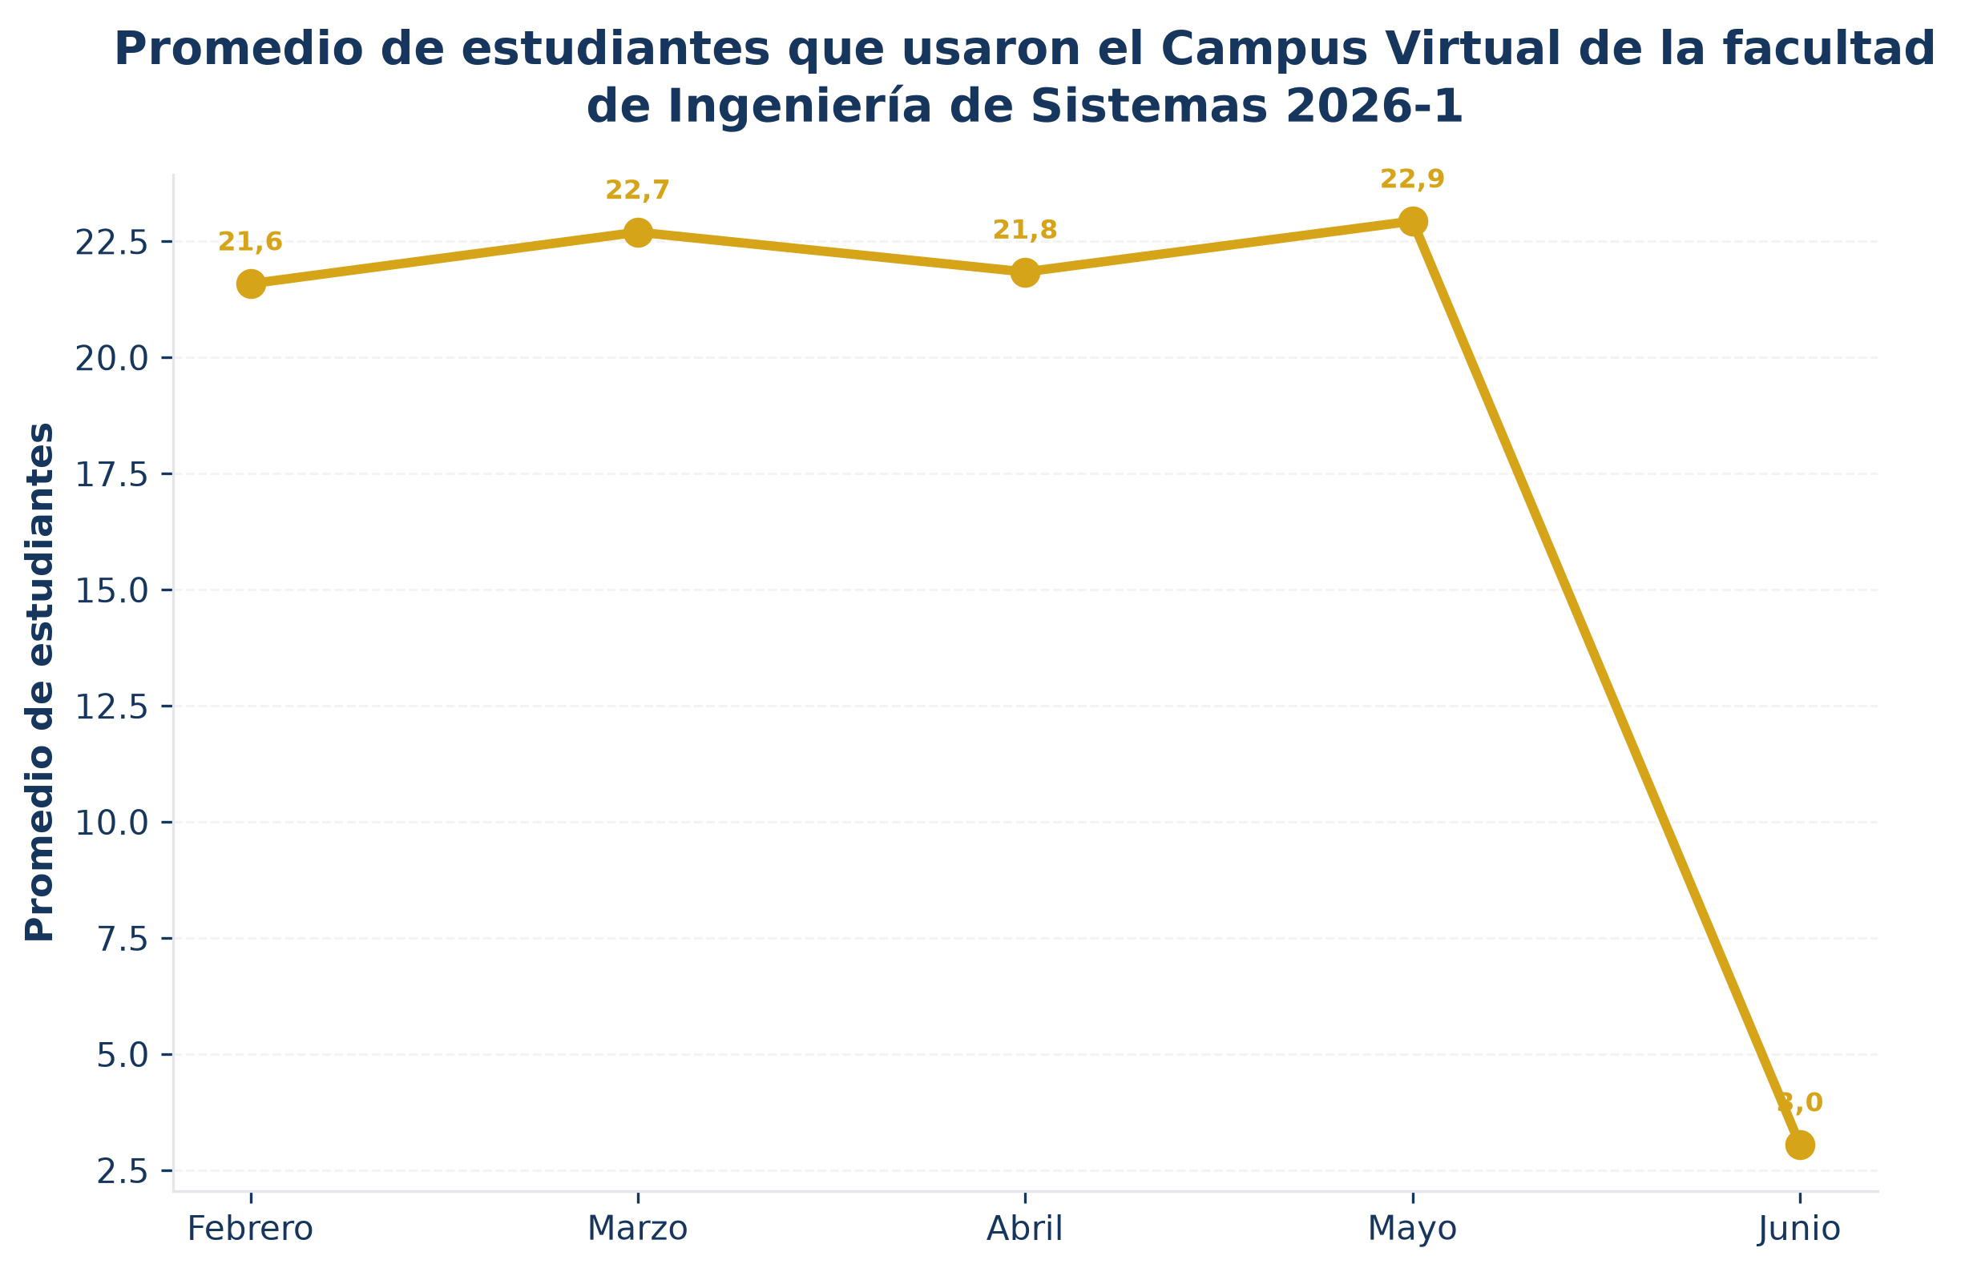
Ilustración 4 Promedio de uso de la plataforma Open LMS - Estudiantes 2026-1

6. Cursos destacados
La comparación se presenta por días activos para identificar los cursos con mayor continuidad estudiantil. Los eventos y estudiantes únicos se mantienen como indicadores complementarios.
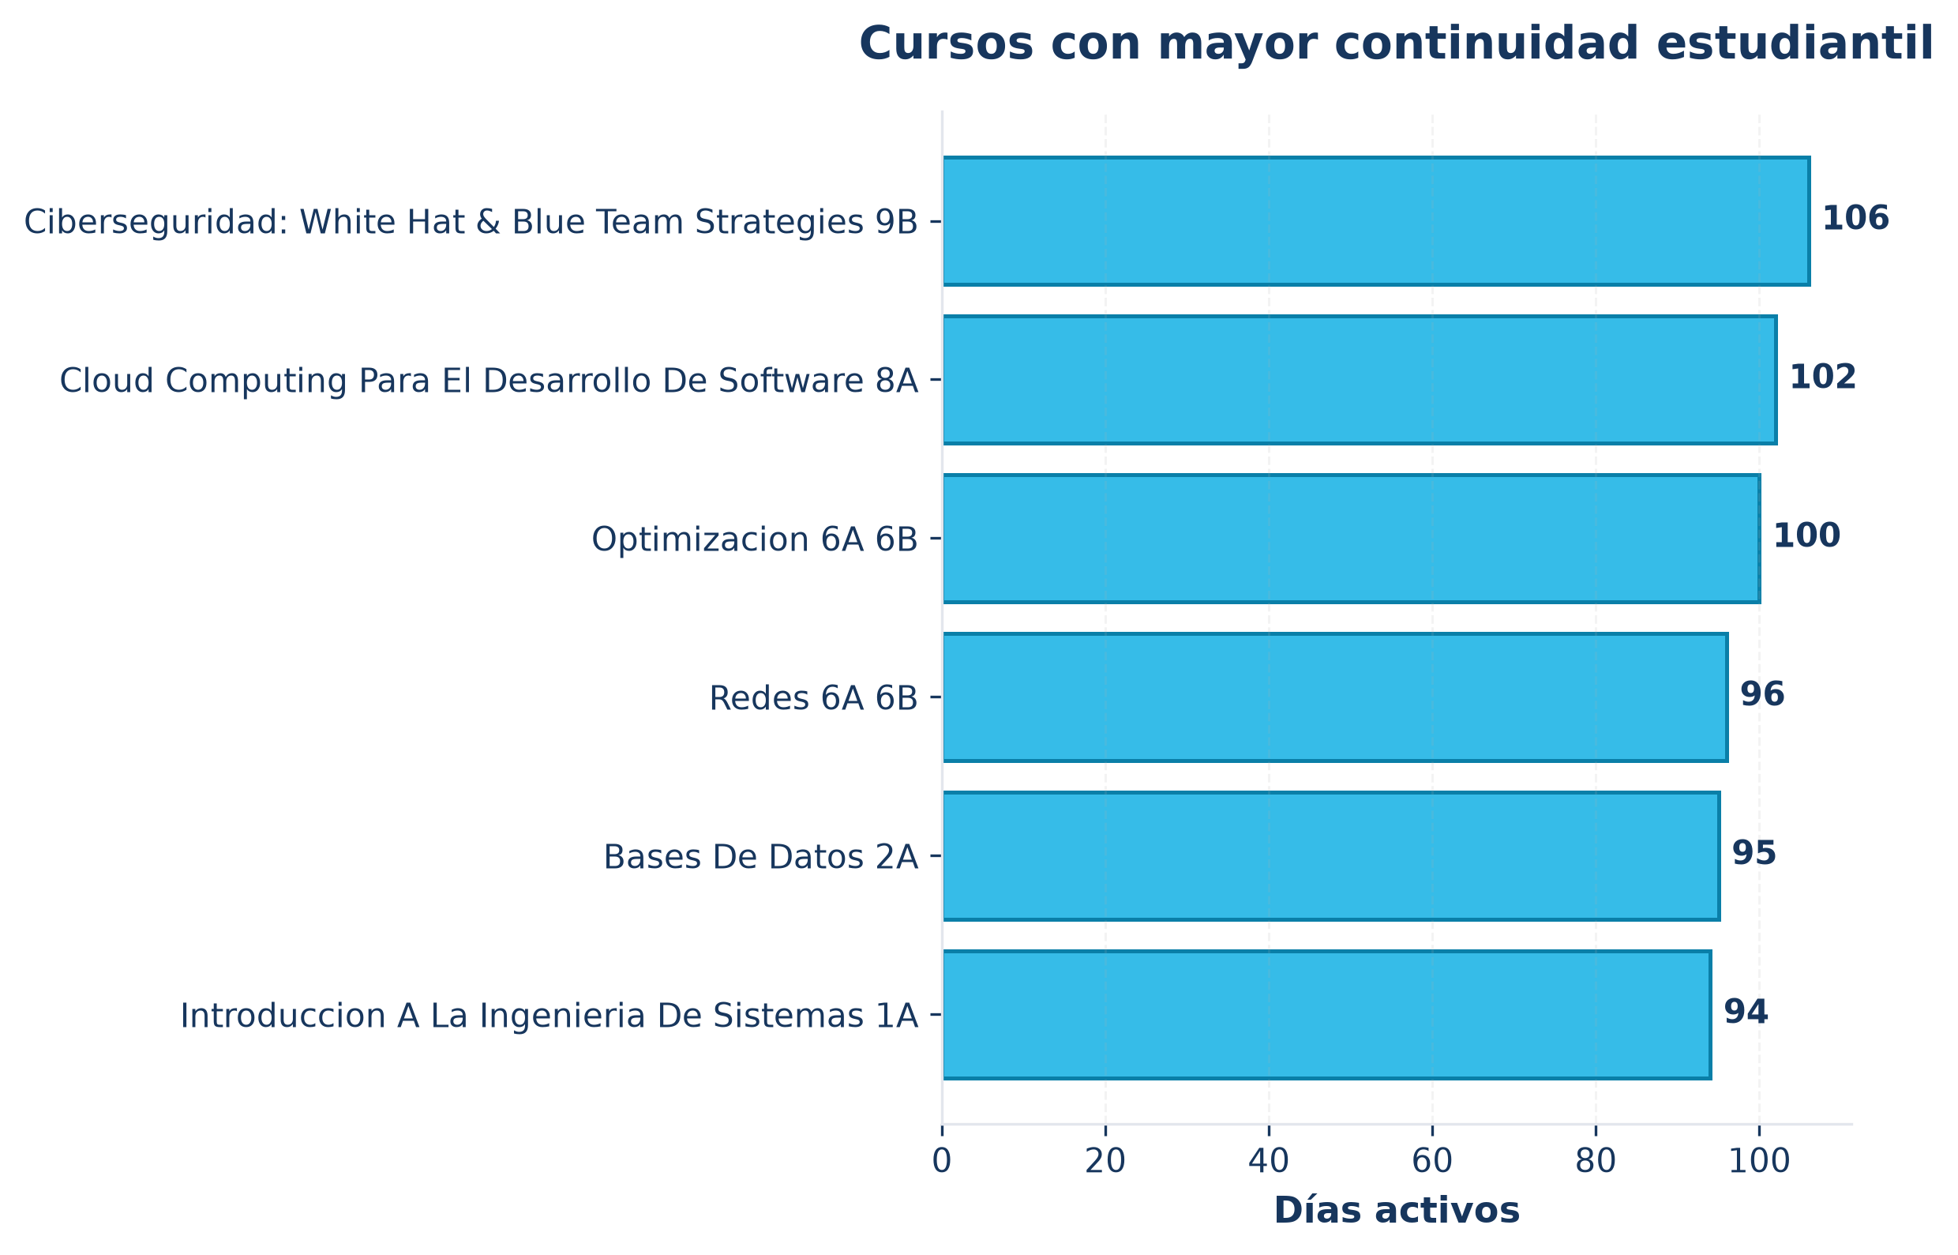
Ilustración 5 Cursos con mayor continuidad estudiantil 2026-1
Curso | Eventos | Estudiantes únicos | Días activos
CIBERSEGURIDAD: WHITE HAT & BLUE TEAM STRATEGIES_9B | 11.889 | 34 | 106
CLOUD COMPUTING PARA EL DESARROLLO DE SOFTWARE_8A | 14.524 | 33 | 102
OPTIMIZACION_6A_6B | 22.789 | 52 | 100
REDES_6A_6B | 11.990 | 56 | 96
BASES DE DATOS_2A | 13.014 | 32 | 95
INTRODUCCION A LA INGENIERIA DE SISTEMAS_1A | 12.418 | 23 | 94

7. Diseño de cursos virtuales
El programa de Ingeniería de Sistemas cuenta con 59 cursos evaluados: 59 con contenido y 0 sin contenido. Esto equivale a 100,0 % de cursos con contenido.

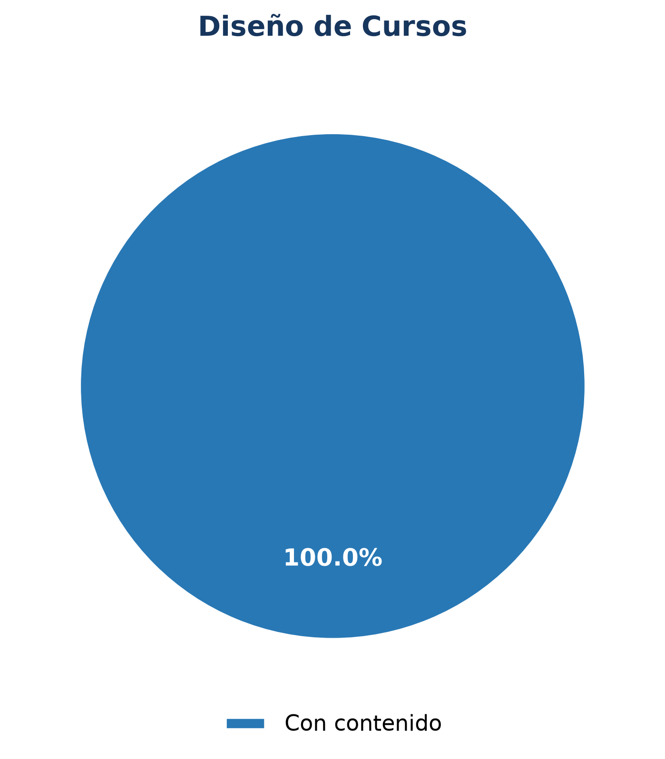
Ilustración 6 Porcentaje de cursos con contenido 2026-1

